

PIANO DI LAVORO ANNUALE A.S. 2025/26

DOCENTE | Prof. Maita Nazzareno  Prof. Brancato Mario (ITP)
INDIRIZZO di STUDI | ITIS MECCANICA E MECCATRONICA QUADRIENNALE
CLASSE | 1AMQ
DISCIPLINA | TECNOLOGIE INFORMATICHE
INSEGNAMENTO COINVOLTO | LABORATORIO DI INFORMATICA
N° ORE sett.li | 3 (di cui 2 di Laboratorio)
LIBRO DI TESTO | PROGETTARE E PROGRAMMARE 2ED. - VOLUME 1 (LDM) - INFORMATICA E COMPUTER. LAVORARE CON APPLICAZIONI.  INIZIARE A PROGRAMMARE - TIBONE FEDERICO- 9788808999832

FONTI NORMATIVE
- Indicazioni Nazionali
ISTITUTI PROFESSIONALI (Decreto Legislativo 61 del 13 aprile 2017)
ISTITUTI TECNICI D.P.R. 15 marzo 2010, articolo 8, comma 3)
LICEO SCIENTIFICO OPZIONE SCIENZE APPLICATE (Indicazioni naz. obiettivi specifici di apprendimento)
- DM n. 9 del 27/01/2010 sulla certificazione delle competenze (classi I e II)
- Dipartimento disciplinare in merito agli assi di apprendimento, agli obiettivi minimi, alle metodologie e alle modalità di verifica dell’apprendimento
- PTOF
- Patto di corresponsabilità
- Piano Annuale Inclusività (Direttiva 27 dicembre 2012 e C.M. n. 8/2013)

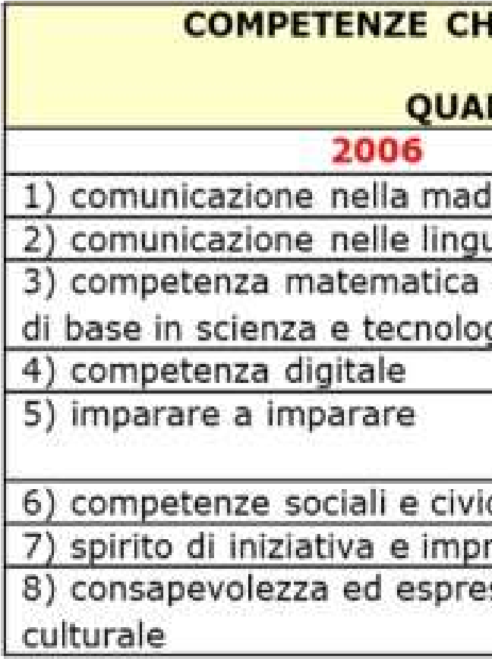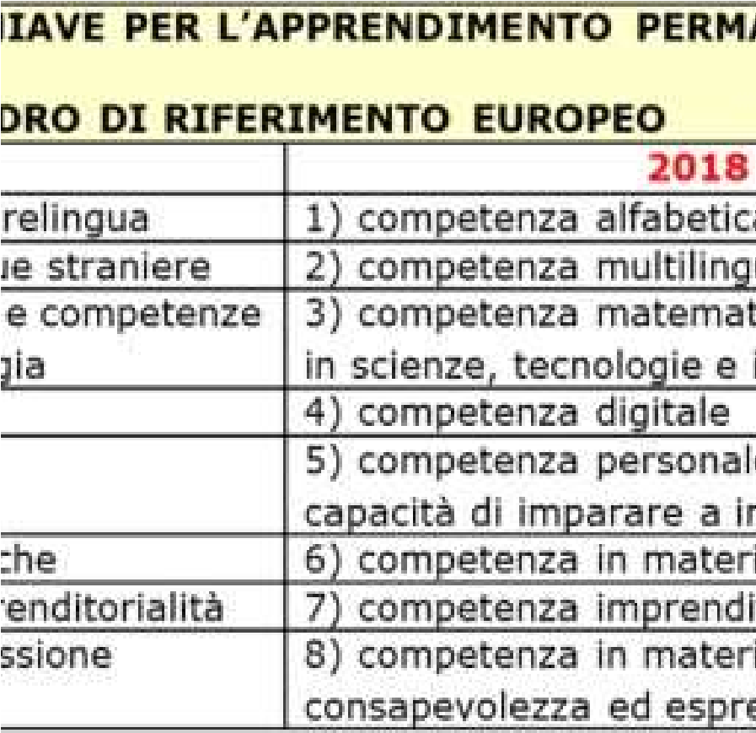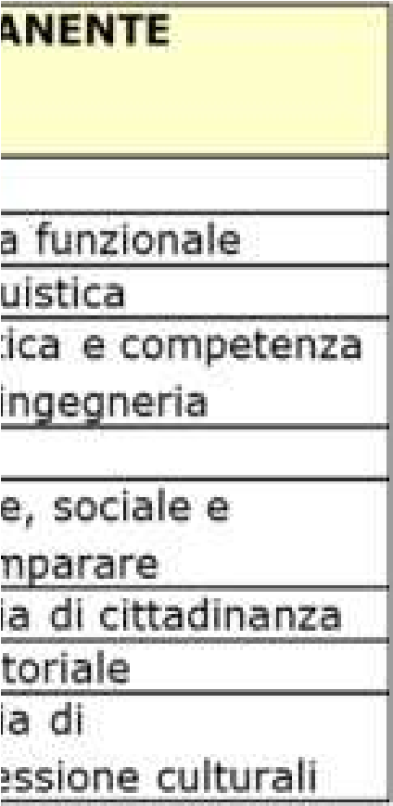

- Finalità generali della disciplina in coerenza con LE COMPETENZE
CHIAVE PER l’APPRENDIMENTO PERMANENTE 2018
La disciplina si propone di far sviluppare un metodo di ragionamento per la risoluzione di problematiche legate al mondo matematico e logico e una metodologia per la programmazione in linguaggio C++.
- Analisi e descrizione della situazione della classe
La classe si presenta come soggetto attivo: partecipa alle lezioni e interviene in modo critico e costruttivo con domande e curiosità inerenti alle materie. Tuttavia un gruppetto di studenti è poco collaborativo e spesso disturba il regolare svolgimento della lezione
.

FONTE RILEVAZIONE DATI
□ Questionari conoscitivi
□ Prove d’ingresso
X Osservazione diretta in situazione
X Colloqui con gli alunni
□ Colloqui con le famiglie
□ Colloqui con gli insegnanti della scuola secondaria di I grado
□ Esame della documentazione didattico-educativa anni scolastici precedenti

3. COMPETENZE
COMPETENZE TRASVERSALI  DELL’AREA | ⮚ La disciplina concorre in particolare al raggiungimento dei seguenti risultati di apprendimento, relativi all’indirizzo, espressi in termini di competenza:  - Acquisizione e comprensione dei termini tecnici;  - Capacità di usare tecniche di calcolo aritmetico e di analisi matematica;  - Capacità di comprendere ed applicare il procedimento corretto per arrivare alla soluzione del problema;  - Iniziativa nella soluzione dei problemi, interpretazione dei testi scritti in campo tecnico;  - Autonomia di rielaborazione delle informazioni tecniche;  ⮚ Organizzare il proprio apprendimento, individuando, scegliendo ed utilizzando varie fonti e varie modalità di informazione e di formazione, anche in funzione dei tempi disponibili, delle proprie strategie e del proprio metodo di studio e di lavoro.  ⮚ Affrontare situazioni problematiche costruendo e verificando ipotesi, individuando le fonti e le risorse adeguate, raccogliendo e valutando i dati, proponendo soluzioni utilizzando, secondo il tipo di problema, contenuti e metodi delle diverse discipline.  ⮚ Elaborare e realizzare progetti riguardanti lo sviluppo delle proprie attività di studio e di lavoro, utilizzando le conoscenze apprese per stabilire obiettivi significativi e realistici e le relative priorità, valutando i vincoli e le possibilità esistenti, definendo strategie di azione e verificando i risultati ottenuti.  ⮚ Individuare e rappresentare, elaborando argomentazioni coerenti, collegamenti e relazioni tra fenomeni, eventi e concetti diversi, anche appartenenti a diversi ambiti disciplinari.  ⮚ Interagire in gruppo, comprendendo i diversi punti di vista, valorizzando le proprie e le altrui capacità, gestendo la conflittualità, contribuendo all’apprendimento comune ed alla realizzazione delle attività collettive.

4. COMPETENZE D’AREA, CONTENUTI E TEMPI DI ATTUAZIONE
COMPETENZE
Saper essere
- Individuare le strategie appropriate per la soluzione di problemi.
- Sviluppare ragionamenti complessi per la risoluzione di problemi matematici e logici.
- Sviluppare una forma – mentis informatica per un ottimale approccio ai problemi.

UDA UNITA’ DI  APPRENDIMENTO | ABILITA’  Saper fare | CONOSCENZE  Sapere | TEMPI DI  REALIZZAZIONE
Modulo 1:  ● Le basi del Pacchetto  Office e della codifica  Binaria | - Sapersi interfacciare con le più comuni funzioni Office.  - Comprendere la codifica binaria: il linguaggio del  Computer | - Imparare le basi e saper utilizzare programmi quali: Word, Excel e PowerPoint.  - Imparare a convertire i numeri interi positivi in binario; comprendere differenza tra bit e  Byte | Ottobre - Novembre
Modulo 2:  ● Architettura base dei  PC  Diagrammi di Flusso  (FlowChart) | - Saper distinguere le parti principali del PC  - Saper dividere un problema in piccole sotto-azioni e comprendere il meccanismo algoritmico | - Conoscere le parti fondamentali di un PC  - Conoscere i blocchi fissi e quelli elementari necessari al fine di giungere alla risoluzione di un problema. | Dicembre
Modulo 3:  ● Scrittura in linguaggio macchina | - Saper convertire un Flowchart in linguaggio c/c++ | - Comprendere le operazioni logico-matematiche che il computer può eseguire ed i cicli iterativi più comuni (for, do-while,while) | Gennaio
Modulo 4:  ● Auto-produzione di sistema risolutivo relativo | - Dato un problema (ed i suoi dati) saper implementare una serie di facili step in modo da risolverlo | - Conoscere ed interfacciarsi con il computer affinché si riesca a risolvere un problema in autonomia. | Febbraio - Marzo
Modulo 4:  ● Auto-produzione di sistema risolutivo completo | - Dato una richiesta trovarsi in autonomia i dati e saper implementare una serie di facili step in modo da risolverla | - Conoscere, sapersi informare ed interfacciarsi con il computer affinché si riesca a risolvere un problema in autonomia. | Aprile-Maggio

5. STRUMENTI
(Barrare le voci che interessano e aggiungerne altre se necessario)
Libri di testo e dizionari X | Fotocopie X
Computer e videoproiettore X | Lavagna X
LIM X | Laboratorio informatico X
Laboratorio di fisica e scienze | Sussidi audiovisivi X
Laboratorio di disegno | Piattaforma G SUITE
ALTRO: Dispense, Tutorial online, Simulatori online, Classroom X
6. VERIFICA E PROVE DI VALUTAZIONE
Impostazione generale:
- numero delle prove scritte 2…….. e numero prove orali 1…… nel I quadrimestre
- numero delle prove scritte 2…….. e numero prove orali 1…… nel II quadrimestre - comunicazione esito delle prove entro 7 gg dall’effettuazione

7. TIPOLOGIE PROVE DI VERIFICA
(Barrare le voci che interessano e aggiungerne altre se necessario – SPECIFICARE SE IN PRESENZA oppure in DAD )
- Interrogazione individuale X P.  - Conversazione con la classe X P  - Prove strutturate a risposta chiusa (cloze test, scelta multipla, vero/falso) X P  - Questionari a risposta aperta X P.  - Temi e relazioni X P  - Esercizi applicativi di regole X P □ Altro: |  |  |  | - Lettura e analisi di cartine e immagini X P  - Analisi di manufatti e materiali  - Relazione di attività laboratoriale X P. - Realizzazione di grafici e disegni X P - Compito di Realtà (sito web).  - Simulazione attività professionale X P  - Lavoro di gruppo X P  - Prestazioni in gare sportive
Prima della somministrazione della prova, dovrà essere comunicata agli alunni la relativa griglia di valutazione
 | Specificazione della griglia di correzione (eventualmente ripetibile per diversi tipi di prove)
2 |  | - l ’allievo quasi mai rispetta gli impegni, si distrae in classe;  - ha conoscenze frammentarie e superficiali e commette errori nell’esecuzione di compiti semplici  - applica le sue conoscenze commettendo gravi errori  - commette errori che oscurano il significato del discorso  LIVELLO 1 BASSO
3 |  | - l ’allievo quasi mai rispetta gli impegni, si distrae in classe;  - ha conoscenze frammentarie e superficiali e commette errori nell’esecuzione di compiti semplici  - applica le sue conoscenze commettendo gravi errori  - commette errori che oscurano il significato del discorso  LIVELLO 1 BASSO
4 |  | - l’allievo non rispetta sempre gli impegni, talvolta si distrae  - ha conoscenze non approfondite e commette errori nella comprensione  - commette errori sia nell’applicazione sia nell’analisi  - usa poco frequentemente il linguaggio appropriato  LIVELLO 2 MEDIO-BASSO
5 |  | - l’allievo non rispetta sempre gli impegni, talvolta si distrae  - ha conoscenze non approfondite e commette errori nella comprensione  - commette errori sia nell’applicazione sia nell’analisi  - usa poco frequentemente il linguaggio appropriato  LIVELLO 2 MEDIO-BASSO
6 |  | -  - | normalmente l’allievo assolve agli impegni e partecipa alle lezioni ha conoscenze non molto approfondite, ma non commette errori nell’esecuzione di compiti semplici
 |  | - | è in grado di effettuare analisi parziali con qualche errore
 |  | - | è impreciso nell’effettuare sintesi
 |  | - | possiede una terminologia accettabile pur con un'esposizione poco fluente  LIVELLO 3 MEDIO
7 |  | -  - | l ’allievo partecipa attivamente e fa fronte all’impegno con metodo proficuo possiede conoscenze che gli consentono di non commettere errori nell'esecuzione dei compiti complessi
 |  | - | sa applicare e sa effettuare analisi anche se con qualche imprecisione
 |  | - | è autonomo nella sintesi, ma non approfondisce troppo
 |  | - | espone con discreta chiarezza e terminologia abbastanza appropriata  LIVELLO 4 MEDIO-ALTO
8 |  | -  - | l ’allievo partecipa attivamente e fa fronte all’impegno con metodo proficuo possiede conoscenze che gli consentono di non commettere errori nell'esecuzione dei compiti complessi
 |  | - | sa applicare e sa effettuare analisi anche se con qualche imprecisione
 |  | - | è autonomo nella sintesi, ma non approfondisce troppo
 |  | - | espone con discreta chiarezza e terminologia abbastanza appropriata  LIVELLO 4 MEDIO-ALTO
9 |  | -  -  - | l ’allievo mostra impegno e partecipazione buoni arricchite con iniziative personali possiede conoscenze complete ed approfondite non commette errori né imprecisioni ed effettua analisi abbastanza approfondite  LIVELLO 5 ALTO
10 |  | -  -  - | l’allievo mostra impegno e partecipazione buoni arricchite con iniziative personali possiede conoscenze complete ed approfondite non commette errori né imprecisioni ed effettua analisi abbastanza approfondite  LIVELLO 5 ALTO

 | Specificazione dei tempi di erogazione delle prove _
OTT |  | NOV | DIC | GEN | FEB | MAR | APR | MAG | GIU
0 |  | 1 | 1 | 1 | 0 | 1 | 0 | 1 | 0
Le verifiche scritte con valore sommativo vengono svolte indicativamente alla fine dei moduli proposti e comprendono un numero variabile di unità didattiche; possono essere proposte una o più verifiche formative sullo stesso modulo didattico

8. MODALITA’ DI RECUPERO
(Barrare le voci che interessano e aggiungerne altre se necessario SPECIFICARE SE IN PRESENZA oppure in DAD )
Esercizi applicativi di recupero delle carenze prima di ogni nuovo argomento X Attività di ripasso prima di ogni verifica scritta P X.
Correzione in classe di ogni verifica scritta P X
Recupero in itinere per piccoli gruppi, durante lo svolgimento di attività di eccellenza e approfondimento per il resto della classe P X
Attività di sportello individualizzato P X
Corsi IDEI

- ATTIVITÀ DI RECUPERO / POTENZIAMENTO
Gli studenti recupereranno le UDA, con valutazioni non soddisfacenti, mediante verifiche o prove orali specifiche.
Il recupero verrà gestito con attività in itinere al fine di raggiungere gli obiettivi minimi da parte di tutti gli studenti.

- ATTIVITÀ COMPLEMENTARI E INTEGRATIVE

Non sono previste in fase di pianificazione iniziale, potranno essere implementate durante il corso.

- ATTIVITÀ PER LO SVILUPPO E LA VALUTAZIONE DELLE
COMPETENZE

Osservazione del comportamento e della performance degli allievi durante lo svolgimento della didattica curricolare e nelle attività integrative previste durante il corso dell’anno e attualmente non ancora definite. Conseguente valutazione iniziale, intermedia e finale degli alunni. Una possibile griglia di riferimento consiste nella applicazione delle seguenti metodologie:
  - Comunicazione verbale da parte del docente basata su chiarezza espositiva dei principali concetti e sensibilizzazione dell’alunno ad un utilizzo di una terminologia tecnica adeguata
  - Sequenza delle lezioni e transizioni tra i vari argomenti efficace
  - Effettuazione di domande per verificare lo stato delle conoscenze durante la fase di acquisizione
  - Schematizzazione delle lezioni in aula e in laboratorio
  - Esercitazioni in laboratorio e esercizi pratici in aula al fine di stimolare la curiosità degli alunni con esempi ed applicazioni pratiche
Le competenze verranno valutate per mezzo di verifiche di tipo scritto od orale e valutazione del risultato ottenuto durante le esercitazioni, al fine di valutare carenze, progressi o incompletezze nella preparazione.

- ATTIVITÀ/METODI SPECIFICI DESTINATI AGLI ALLIEVI CON BES
Quando possibile approccio digitale per mezzo di utilizzo prevalente del PC, lavoro con compagni di classe (soprattutto nelle attività di laboratorio), schemi/mappe e diagrammi a supporto della spiegazione, evidenza dei soli concetti fondamentali. In relazione alle metodologie di valutazione si richiama a quanto contenuto nel P.D.P.

Susa,
29 Ottobre 2024
FIRMA
Maita Nazzareno
Brancato Mario (ITP)

VISTO del DIRIGENTE SCOLASTICO

“Competenze”: indicano la comprovata capacità di usare conoscenze, abilità e capacità personali, sociali e metodologiche in situazioni di lavoro o di studio e nello sviluppo professionale e/o personale; le competenze sono descritte in termini di responsabilità e autonomia. (EQF)

“Abilità” : indicano le capacità di applicare conoscenze e di usare know-how per portare a termine compiti e risolvere problemi; le abilità sono descritte come cognitive (uso del pensiero logico, intuitivo e creativo) e pratiche (che implicano l’abilità manuale e l’uso di metodi, materiali, strumenti). (EQF)

“Conoscenze”: indicano il risultato dell’assimilazione di informazioni attraverso l’apprendimento. Le conoscenze sono l’insieme di fatti, principi, teorie e pratiche, relative a un settore di studio o di lavoro; le conoscenze sono descritte come teoriche e/pratiche. Le conoscenze non sono i contenuti. (EQF)

